RIS – Rotní Informační Systém

Autor: David Smětala

Obsah

Úvod 4

Popis projektu 4

Úvod 4

Hlavní Funkce 4

Technologický Stack 4

Bezpečnost 5

Zhodnocení 5

Popis ovládání 5

Přihlášení do systému 5

Hlavní okno 6

Vyhledej záznam: 6

Přidej záznam: 7

Odeber záznam: 7

Editace záznamu 8

Inicializace hesla 9

Zabezpečení a uživatelská přívětivost 9

Popis vnitřních funkcionalit tříd a metod v projektu "RIS – Rotní Informační Systém" 9

Třída Vojak 9

Třída Vojaci 10

Metody 10

Události 10

Návrhy na zlepšení 11

Použití databázového systému 11

Zabezpečení dat 11

Přidání dalších funkcionalit 11

Přidání úrovní uživatelů 11

Rozšíření uživatelského rozhraní 11

Podpora mobilních zařízení 11

Závěr 12

# Úvod

Tento dokument slouží jako závěrečná zpráva pro projekt "RIS – Rotní Informační Systém", který byl vyvinut jako součást certifikovaného profesního rekvalifikačního kurzu Programátor C#. Projekt RIS představuje demonstrativní řešení informačního systému určeného pro správu a analýzu dat v rámci určené organizace.

Cílem tohoto závěrečného projektu bylo nejen aplikovat teoretické znalosti získané během kurzu, ale také prokázat praktické dovednosti v programování, návrhu systémů a problematice uživatelské interakce. Projekt byl zpracován s důrazem na moderní technologie a metodiky, které byly během kurzu představeny a prakticky využity.

V následujících kapitolách je představen detailní popis projektu, včetně jeho funkcionalit, architektury a uživatelského rozhraní. Dále jsou diskutovány návrhy na zlepšení a rozvoj systému, které by mohly být realizovány v budoucích verzích. Závěr pak shrnuje dosažené výsledky a reflektuje zkušenosti získané během prací na projektu.

# Popis projektu

## Úvod

Projekt "RIS - Rotní Informační Systém" je aplikace vytvořená v .NET frameworku pomocí technologie WPF (Windows Presentation Foundation). Tato aplikace je určena pro správu personálních záznamů vojáků v rámci roty. Umožňuje efektivní správu dat a jejich úpravy, včetně vyhledávání, přidávání, úpravy a odstraňování záznamů.

## Hlavní Funkce

* Vyhledávání záznamů: Uživatelé mohou vyhledávat vojáky podle osobního čísla, jména nebo příjmení. To umožňuje snadné a rychlé dohledání potřebných informací.
* Přidání a editace záznamů: Aplikace umožňuje uživatelům přidávat nové záznamy o vojácích nebo editovat existující záznamy, včetně osobních údajů a dat významných událostí v kariéře.
* Odstraňování záznamů: Uživatelé mohou odstraňovat záznamy po potvrzení, což zabraňuje nechtěné ztrátě dat.

## Technologický Stack

* WPF: Pro vytvoření grafického uživatelského rozhraní.
* C#: Jako programovací jazyk pro backend.
* .NET Framework: Jádro aplikace pro správu a běh.
* Data Binding a DataGrid: Pro propojení uživatelského rozhraní s daty, což umožňuje snadnou manipulaci a zobrazení informací.
* OOP: Data jsou zpracovávány metodikou objektově orientovaného programování

## Bezpečnost

Projekt zahrnuje základní bezpečnostní prvky, jako je hashování hesel, aby se zabezpečila integrita uživatelských údajů. Kromě toho jsou některé citlivé informace, jako jsou hesla a uživatelská jména, chráněny před neoprávněným zobrazením.

## Zhodnocení

"RIS – Rotní Informační Systém" je demonstrativní ukázka řešení pro správu personálních záznamů s důrazem na bezpečnost, přesnost a uživatelskou přívětivost. Systém je navržen tak, aby usnadnil správu personálu a zlepšil administrativní procesy v rámci vojenského sektoru.

# Popis ovládání

## Přihlášení do systému

Po spuštění aplikace se uživateli zobrazí logovací okno, kde se již zaregistrovaný uživatel může přihlásit zadáním svého uživatelského jména a hesla. Po úspěšném přihlášení je uživatel přiveden do hlavního okna aplikace.

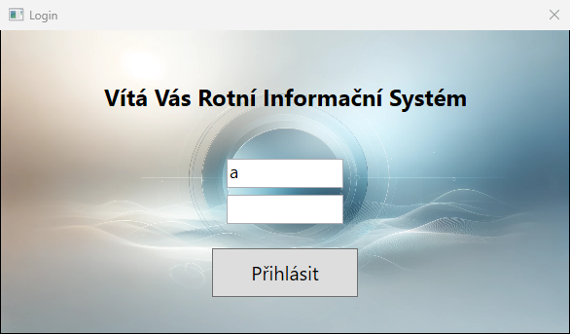

## Hlavní okno

Hlavní okno zobrazuje tabulku s údaji o vojácích. Tabulka umožňuje uživateli rychle přehledně vidět důležité informace. K dispozici jsou také tři hlavní tlačítka pro interakci:

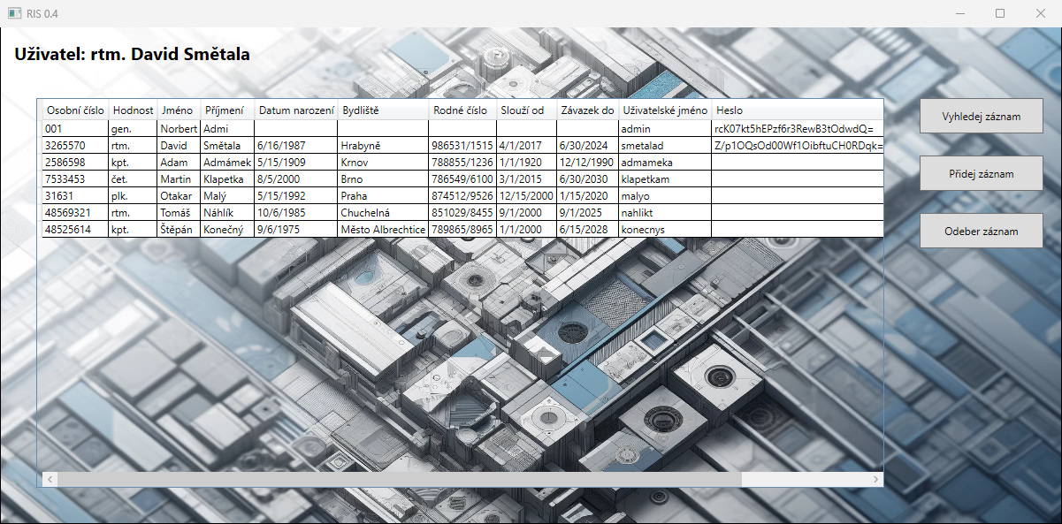

Vyhledej záznam: Otevře nové okno, kde uživatel může hledat vojáky podle osobního čísla, jména, nebo příjmení. Pokud hledání nalezne více výsledků, každý z nich se zobrazí v samostatném okně pro editaci.

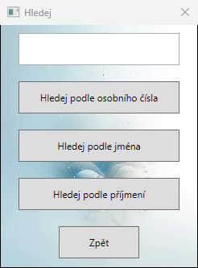

Přidej záznam: Tlačítko otevře formulář pro zadání nového záznamu. Uživatel musí zadat osobní číslo, které je kontrolováno na unikátnost, dále hodnost, jméno a příjmení. Po stisknutí tlačítka uložit se otevře okno pro editaci, kde může uživatel doplnit zbývající údaje. Uživatelské jméno je generováno automaticky z příjmení (bez diakritiky) a prvního písmene jména. V případě duplicity jména program přidá index k uživatelskému jménu.

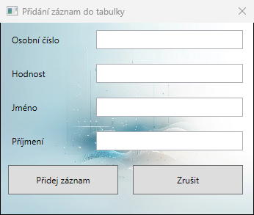

Odeber záznam: Tlačítko umožňuje odstranit aktuálně vybraný záznam v tabulce po potvrzení uživatelem.

## Editace záznamu

Při dvojkliku na konkrétní údaj v tabulce se otevře okno pro editaci. Zde lze upravovat detaily záznamu vojáka. Okno poskytuje textová pole a další ovládací prvky pro zadání nebo úpravu informací.

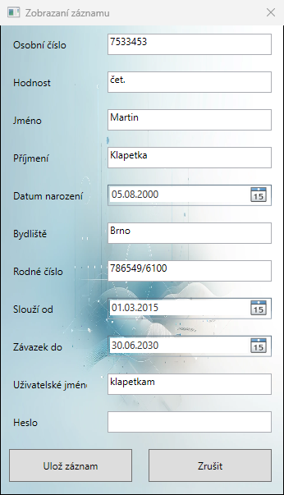

## Inicializace hesla

Při prvním přihlášení, když uživatel zadá pouze své uživatelské jméno, je vyzván k zadání nového hesla. Tento krok je nutný pro aktivaci účtu v systému.

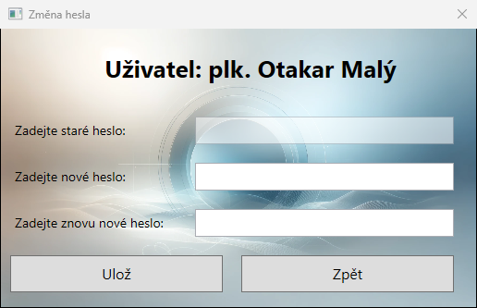

## Zabezpečení a uživatelská přívětivost

Aplikace klade velký důraz na bezpečnost uživatelských dat. Interakce s aplikací je navržena tak, aby byla co nejintuitivnější a zároveň poskytovala všechny potřebné funkce pro efektivní správu personálních záznamů.

# Popis vnitřních funkcionalit tříd a metod v projektu "RIS – Rotní Informační Systém"

Projekt obsahuje dvě klíčové třídy: Vojak a Vojaci, které slouží k ukládání a správě informací o jednotlivých vojácích a celkovém seznamu vojáků.

## Třída Vojak

Třída Vojak slouží k reprezentaci dat o jednotlivém vojákovi. Vlastnosti této třídy zahrnují osobní údaje jako osobní číslo, hodnost, jméno, příjmení, datum narození, bydliště, rodné číslo, dobu služby (od a do), uživatelské jméno, heslo a sůl pro hashování hesla.

Konstruktor Vojak(string osobniCislo, string hodnost, string jmeno, string prijmeni): Inicializuje novou instanci Vojak s nezbytnými atributy, které jsou povinné pro každého vojáka.

## Třída Vojaci

Třída Vojaci spravuje kolekci Vojak objektů v ObservableCollection, což umožňuje sledovat změny v kolekci pro aktualizaci UI. Třída obsahuje metody pro přidávání, vyhledávání a manipulaci s daty vojáků.

ObservableCollection<Vojak> vojaciSeznam: Seznam všech vojáků jako dynamická kolekce.

Dictionary<string, string> NazvyDoTabulky: Slovník mapující interní názvy vlastností na přívětivější názvy pro zobrazení v uživatelském rozhraní.

## Metody

Pridej(string osobniCislo, string prijmeni, string jmeno, string hodnost): Přidá nového vojáka do seznamu. Uživatelské jméno se generuje z příjmení a prvního písmene jména, přičemž se kontroluje jeho unikátnost.

ZkontrolujVyskytUsername(string ausername): Ověří, zda uživatelské jméno již existuje v seznamu, a v případě potřeby přidá index.

OdstranDiakritiku(string text): Odstraní diakritiku z řetězce, což je užitečné pro generování uživatelských jmen.

PridejCelehoVojaka(...): Přidá vojáka s kompletními informacemi do seznamu.

NajdiOC(string aOsCislo): Vyhledá vojáka podle osobního čísla.

NajdiOCPodleJmena(string aJmeno) a NajdiOCPodlePrijmeni(string aPrijmeni): Vyhledají vojáka podle jména nebo příjmení.

NajdiPoziciVSeznamuOsCislo(string aOsCislo) a NajdiPoziciVSeznamuUsername(string ausername): Najdou index vojáka v seznamu podle osobního čísla nebo uživatelského jména.

ZapisDoSouboru() a NactiZeSouboru(): Metody pro serializaci a deserializaci seznamu vojáků do/z JSON formátu.

ZahashujHeslo(string apassword) a OverHeslo(string azadaneHeslo, string ahash, string asul): Metody pro hashování a ověření hesel.

## Události

ZmenaSeznamu: Událost vyvolaná po změně v seznamu vojáků, což umožňuje aktualizovat UI v reálném čase.

Třídy a metody v projektu "RIS - Rotní Informační Systém" jsou navrženy tak, aby poskytovaly robustní a efektivní správu dat s důrazem na bezpečnost a uživatelskou přívětivost. Díky použití ObservableCollection a eventů může být UI vždy aktuální a reflektuje poslední změny v datech.

# Návrhy na zlepšení

## Použití databázového systému

Aktuálně jsou data ukládána přímo ve třídách a serializována do formátu JSON, což může být pro větší a citlivější datasets neefektivní a bezpečnostně riskantní. Přechod na robustní databázový systém, jako je SQL Server, PostgreSQL nebo MongoDB, by umožnil lepší škálovatelnost, bezpečnost a efektivitu správy dat. Databáze také umožňuje komplexnější dotazy a lepší integritu dat.

## Zabezpečení dat

Při ukládání dat by měla být použita šifrování pro zvýšení bezpečnosti uchovávaných informací. To zahrnuje nejen šifrování samotných datových souborů na disku, ale také zabezpečení komunikace mezi klientem a serverem prostřednictvím SSL/TLS. Vhodné by bylo také přidat robustní autentizační a autorizační mechanismy.

## Přidání dalších funkcionalit

Kontrola vypršení úvazku: Systém by mohl automaticky monitorovat důležitá data, jako jsou data konce služby, a upozornit uživatele nebo příslušné manažery na blížící se vypršení úvazku. To by zahrnovalo automatické odeslání e-mailů nebo vytvoření upozornění v aplikaci.

Plánované úlohy: Implementace funkcionality pro plánované úlohy by mohla automatizovat pravidelné úkoly, jako je zálohování dat, kontrola datových konzistencí a další.

## Přidání úrovní uživatelů

Zavedení systému oprávnění by umožnilo lépe kontrolovat, kdo může data zobrazovat nebo upravovat. To by mohlo zahrnovat několik úrovní přístupu (např. admin, manažer, standardní uživatel), kde každá úroveň by měla definované oprávnění pro práci s daty a funkcemi systému.

## Rozšíření uživatelského rozhraní

Vylepšení uživatelského rozhraní: Modernizace a optimalizace uživatelského rozhraní pro zlepšení uživatelské přívětivosti a přístupnosti. To by mohlo zahrnovat přizpůsobitelné dashboardy, lepší navigaci a interaktivní prvky pro snazší práci s daty.

## Podpora mobilních zařízení

Vytvoření mobilní verze aplikace nebo responzivního web designu by umožnilo uživatelům přístup k systému i z mobilních zařízení, což by zvýšilo flexibilitu a dostupnost aplikace.

Tyto návrhy na zlepšení cílí na to, aby systém "RIS – Rotní Informační Systém" byl bezpečnější, uživatelsky přívětivější a lépe škálovatelný. Implementace těchto změn by zvýšila celkovou efektivitu a spokojenost uživatelů.

# Závěr

Projekt "RIS – Rotní Informační Systém" představoval závěrečný úkol rekvalifikačního kurzu zaměřeného na softwarové inženýrství, a jeho realizace byla příležitostí k praktickému využití teoretických znalostí získaných během studia. Projekt zahrnoval řadu komplexních úkolů, jako je implementace systému pro přihlašování, správu uživatelských session, manipulaci s daty v DataGridu a mnoho dalších funkcí, které jsou typické pro moderní informační systémy.

Během projektu bylo třeba vyřešit spoustu detailů – od zabezpečení přihlášení uživatele přes efektivní přepínání oken až po správné zadávání a manipulaci s daty v rámci uživatelského rozhraní. Každý z těchto kroků vyžadoval pečlivé plánování a implementaci, což přineslo cenné praktické zkušenosti.

Tento projekt byl také významným testem schopnosti aplikovat teoretické poznatky na reálné softwarové řešení a příležitostí pro další rozvoj dovedností v oblasti programování a systémové integrace. Zhodnotil bych projekt jako úspěšnou demoverzi, která nejenže demonstrovala nabyté dovednosti, ale také odhalila oblasti, kde je možné systém dále rozvíjet a zlepšovat.

Celkově lze konstatovat, že informace a praxe poskytnuté v kurzu byly dostatečné pro úspěšné zvládnutí takového úkolu a poskytly pevný základ pro budoucí profesní růst v oblasti softwarového inženýrství. Projekt "RIS – Rotní Informační Systém" tak představuje klíčový krok v mojí kariéře, který umožnil nejen aplikovat teoretické znalosti v praxi, ale i rozšířit moje porozumění pro komplexní systémová řešení.